Religión Católica N°2

Vimos que Dios creó todas las cosas y las hizo buenas. Sin embargo, su más hermosa creación, el hombre y la mujer, causaron una gran tristeza en Dios Padre al desobedecer a sus mandamientos, provocando la separación entre los seres humanos y Dios. Ésta es la historia del primer pecado en el mundo, **el pecado original.** Por ésta desobediencia Adán y Eva debieron abandonar el paraíso...

1. Lee y comenta. (Puedes buscar en tu Biblia el texto GENESIS 3,1-13)
2. Puedes ver la historia en el siguiente enlace: <https://youtu.be/wfpr9PwDdK0>
3. Colorea a Adán y Eva. (Puedes hacer la actividad en tu cuaderno)

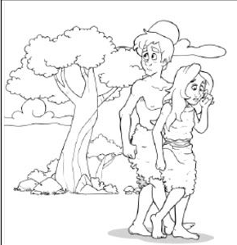

**Responde las preguntas:**

1. ¿Cuál era el mandato de Dios?

____________________________________________________________________________________________

1. ¿Qué hicieron Adán y Eva?

____________________________________________________________________________________________

1. ¿Por qué desobedecieron?

____________________________________________________________________________________________

1. ¿Qué título le pondrías a la imagen?

______________________________________________